- افتحي برنامج معالج النصوص Microsoft Word
ورقة عمل 1
Microsoft Word
- حددي مكونات الشاشة الرئيسة لبرنامج ال Word على الشكل التالي:
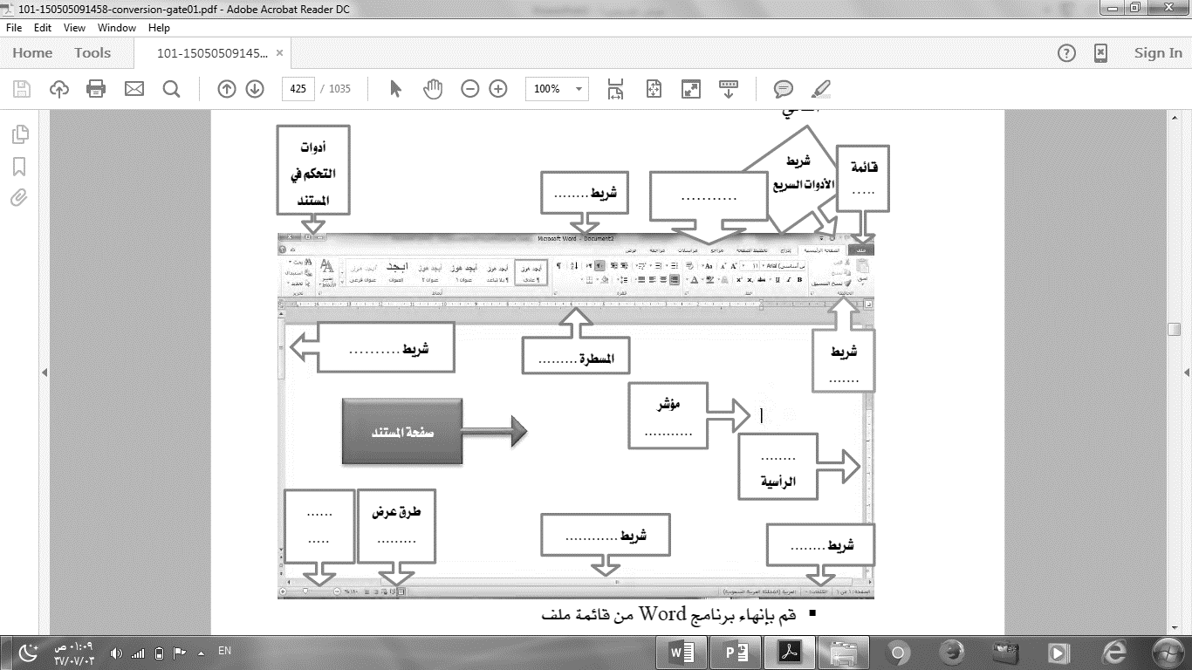
- قومي بإنهاء البرنامج من قائمة ملف.

- قومي بطباعة النص التالي:
الفيروسات هي عبارة عن برامج يقوم بتطويرها بعض المخربين المهرة يسمون Hackers ويتم تحميله في حاسبك من دون أن تعرف ذلك ويشتغل رغما عنك عند تشغيل هذه البرامج تقوم بتدمير البيانات الموجودة على القرص الصلب أو محوها أو تغييرها أو ربما إعادة تهيئة القرص مرة أخرى.
بإمكان الفيروسات أن تستنسخ نفسها أيضا لذا ينشئ الفيروس نسخه عن نفسه مرارا وتكرارا وبالتالي ينتشر من حاسب إلى آخر من خلال الإنترنت.

- استخدمي "حجم الخط 18" ونوع الخط "Times New Roman ".
- احفظي المستند باسم "ورقة عمل1" في مجلد باسمك.
- اكتبي اسمك في آخر المستند اسمك الثلاثي.
- أغلقي المستند.
- افتحي المستند.
- أغلقي البرنامج.

